Опросный лист – заявка
на поставку выключателей автоматических токоограничивающих типа
ВАТ-УЭТМ®-49 на напряжение до 1650 В.

Изготовитель: ООО «Эльмаш (УЭТМ)»
Россия, 620017, г. Екатеринбург,
Заполняется на каждый заказываемый
выключатель или на партию, при пол-
ностью аналогичном исполнении всех
выключателей партии √
ул. Фронтовых бригад, 22,
тел. (343) 324-51-23, факс (343) 324-58-02

Заказчик_____________________________________________________________________________________
Телефон_______________________________Факс__________________________________________________
Предполагаемое место установки________________________________________________________________
Дата заполнения заявки ________________________________________________________________________

- Количество заказываемых выключателей шт.

- Номинальное напряжение цепей управления 220 В переменного тока частотой 50 или 60 Гц.
3. Основные технические характеристики выключателей приведены в таблице 1.
Общие виды выключателей приведены в приложениях А, Б, В, Г, Д:

Таблица 1.

Тип исполнения | Номинальный  рабочий  ток, А | Номинальное напряжение, В | Тип реле и установка реле | Диапазон токов уставки, А | Наименование  выключателя
Линейный  (неполяризованный) | - 3200 | - 460 | РДШ-3000:  - Горизонтально  - Вертикально | - 800-2000  - 1600-4000  - 2400-6000 | - ВАТ-УЭТМ®-49-3200/5-Л-УХЛ4  (Приложение А)
- ВАТ-УЭТМ®-49-3200/6-Л-УХЛ4
(Приложение А)
Линейный  (неполяризованный) | - 3200 | - 660 | РДШ-3000:  - Горизонтально  - Вертикально | - 800-2000  - 1600-4000  - 2400-6000 | - ВАТ-УЭТМ®-49-3200/6-Л-УХЛ4  (Приложение А)
Линейный  (неполяризованный) | - 3200 | - 1050 | РДШ-3000:  - Горизонтально  - Вертикально | - 800-2000  - 1600-4000  - 2400-6000 | - ВАТ-УЭТМ®-49-3200/10-Л-УХЛ4  (Приложение А)
Линейный  (неполяризованный) | - 3200 | - 1650 | РДШ-3000:  - Горизонтально  - Вертикально | - 800-2000  - 1600-4000  - 2400-6000 | - ВАТ-УЭТМ®-49-3200/15-Л-УХЛ4  (Приложение Б)
Линейный  (неполяризованный) | - 5000 | - 660 | РДШ-6000:  - Горизонтально  - Вертикально | - 4000-8000  - 6000-12500 | - ВАТ-УЭТМ®-49-5000/6-Л-УХЛ4  (Приложение В)
Линейный  (неполяризованный) | - 5000 | - 1050 | РДШ-6000:  - Горизонтально  - Вертикально | - 4000-8000  - 6000-12500 | - ВАТ-УЭТМ®-49-5000/10-Л-УХЛ4  (Приложение В)
Линейный  (неполяризованный) | - 6300 | - 660 | РДШ-6000:  - Горизонтально  - Вертикально | - 4000-8000  - 6000-12500 | - ВАТ-УЭТМ®-49-6300/6-Л-УХЛ4  (Приложение Г)
Линейный  (неполяризованный) | - 6300 | - 1050 | РДШ-6000:  - Горизонтально  - Вертикально | - 4000-8000  - 6000-12500 | - ВАТ-УЭТМ®-49-6300/10-Л-УХЛ4  (Приложение Г)
Линейный  (неполяризованный) | - 10000* | - 660 | РДШ-6000:  - Горизонтально  - Вертикально | - 2х12500 | - ВАТ-УЭТМ®-49-6300/6-Л-УХЛ4  (Приложение Д)
Линейный  (неполяризованный) | - 10000* | - 1050 | РДШ-6000:  - Горизонтально  - Вертикально | - 2х12500 | - ВАТ-УЭТМ®-49-6300/10-Л-УХЛ4  (Приложение Д)
* - При параллельном соединении двух выключателей.

4. Дополнительные требования заказчика:_______________________________________________________
________________________________________________________________________________________________
________________________________________________________________________________________________

ЗАКАЗЧИК в лице ___________________________________________________________________________________

М.П. ________________________ (подпись)
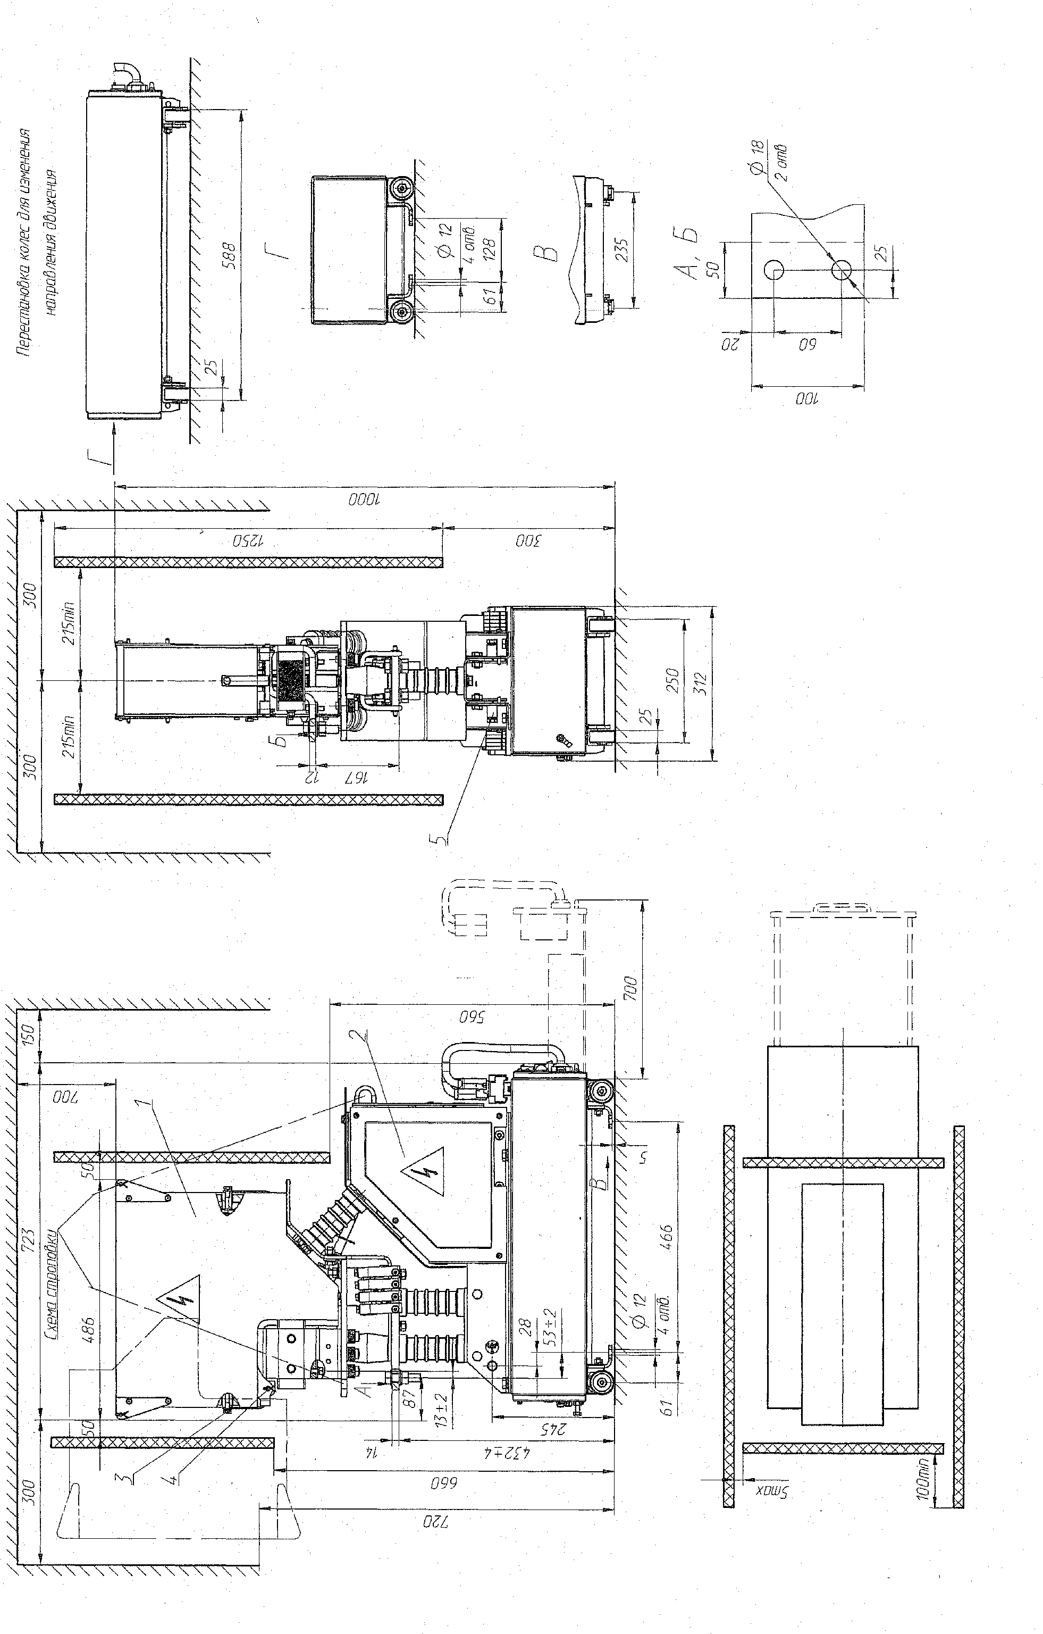
Приложение А
Габаритные, установочные и присоединительные размеры выключателей ВАТ-УЭТМ®-49-3200/10-Л-УХЛ4, ВАТ-УЭТМ®-49-3200/6-Л-УХЛ4, ВАТ-УЭТМ®-49-3200/5-Л-УХЛ4
1-камера дугогасительная; 2- полюс; 3- болт для крепления гибких связей; 4- ось вращения камеры; 6- болт заземления M10.

Приложение Б
Габаритные, установочные и присоединительные размеры выключателя ВАБ-УЭТМ®-49-3200/15-Л-УХЛ4
1- камера дугогасительная; 2- полюс; 3- тяга 4- ось вращения камеры; 5- болт заземления М10.
Примечание: отверстия В предназначены для подъёма выключателя без камеры, отверстия Г для подъёма камеры. Сплошное ограждение Д
устанавливается только при расположении выключателя торцом к проходу.

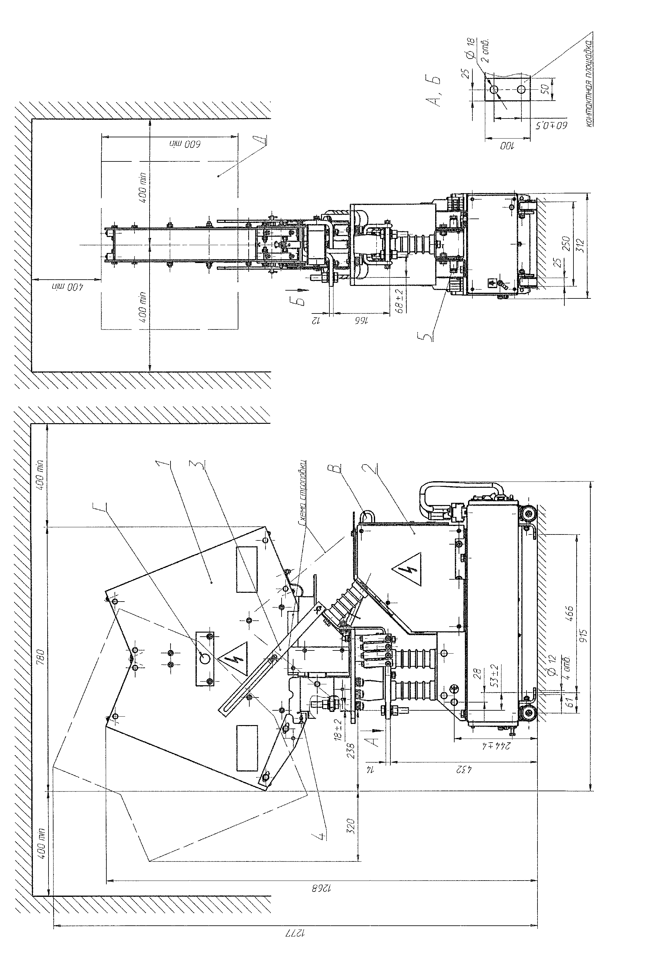

1- камера дугогасительная; 2- полюс; 3- болт для крепления гибких связей; 4- ось вращения камеры; 5- болт заземления М10.
Приложение В

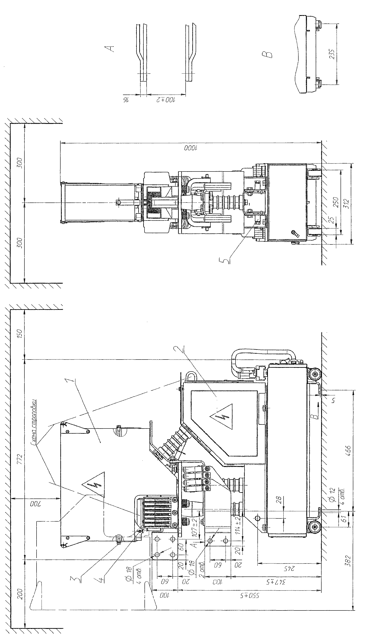
Габаритные, установочные и присоединительные размеры выключателей ВАТ-УЭТМ®-49-5000/10-Л-УХЛ4, ВАТ-УЭТМ®-49-5000/6-Л-УХЛ4

Приложение Г

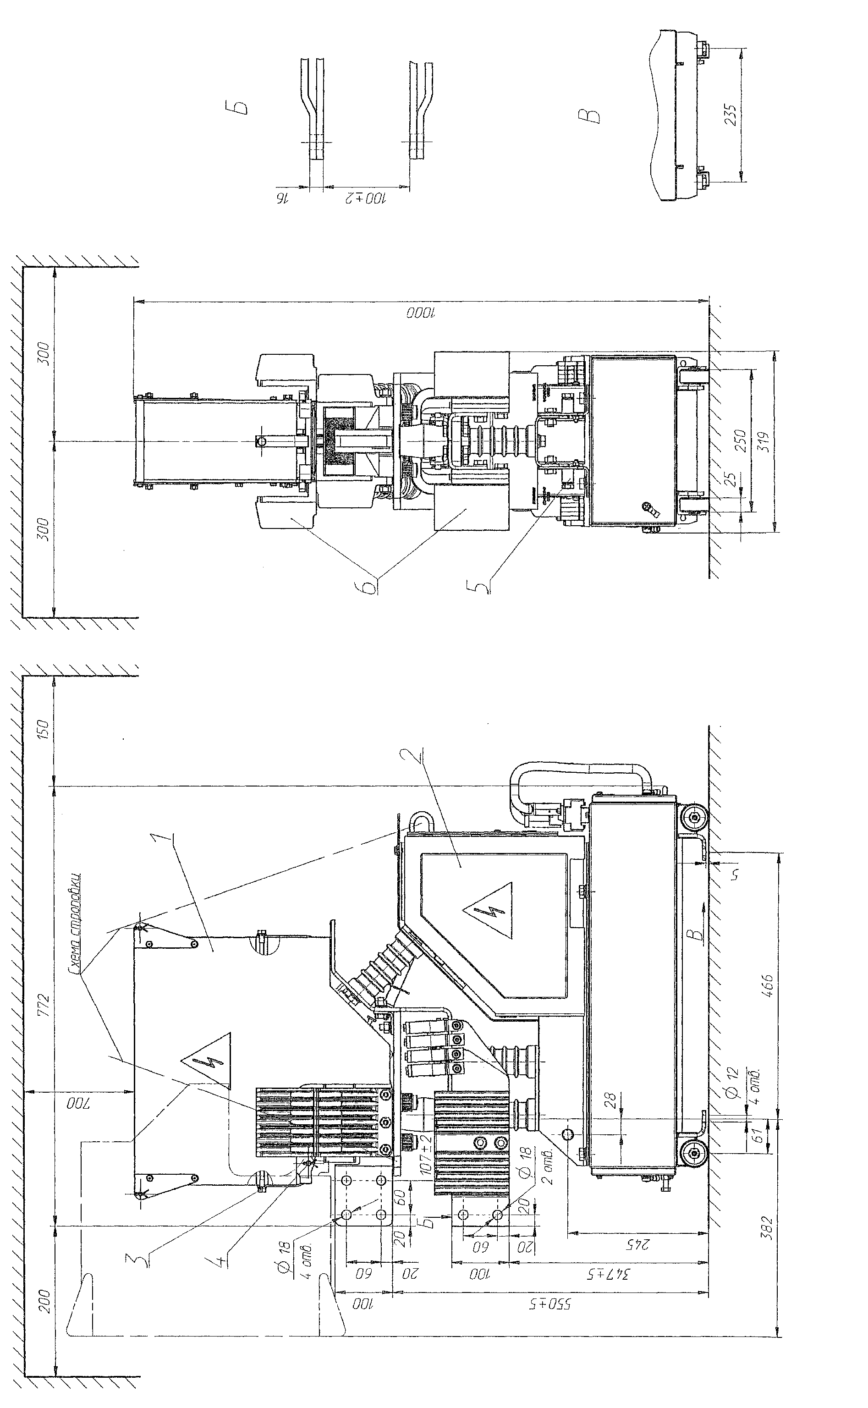
Габаритные, установочные и присоединительные размеры выключателей ВАТ-УЭТМ®-49-6300/10-Л-УХЛ4, ВАТ-УЭТМ®-49-6300/6-Л-УХЛ4
1- камера дугогасительная; 2- полюс; 3- болт для крепления гибких связей; 4- ось вращения камеры; 5- болт заземления М10; 6- радиаторы.

Приложение Д
1. При отсутствии изоляционных экранов поз. 1 запрещается размещать заземленные и разнопотенциальные конструкции
внутри зоны И, при наличии экранов зона И может быть уменьшена, кроме размеров по высоте.
2. Изоляционные экраны поз. 1, 2 в комплект поставки выключателя не входят. Экраны должны изготавливаться из негорючего материала.
3. Для равномерного распределения токов главные цепи выключателей должны быть соединены шинами одного сечения с одинаковой длиной.
Допустимая разница длин расщепленных шин должна быть не более 50 мм.
Суммарная длина расщепленных шин для каждого выключателя должна быть не менее 4 м.
4. Остальные габаритно-присоединительные размеры по приложению Г.

